3 neue Slalom Racer im National Team.
Wir freuen uns sehr drei Neuzugänge für die kommende Saison im „Starboard Windsurfing Germany“ Team begrüßen zu dürfen und fiebern den ersten Rennen bereits heute entgegen. Genau wie Sebastian Kördel, Lars Paustian und Leon Delle, die zukünftig auf unseren iSonic & Formula Boards unterwegs sein werden.
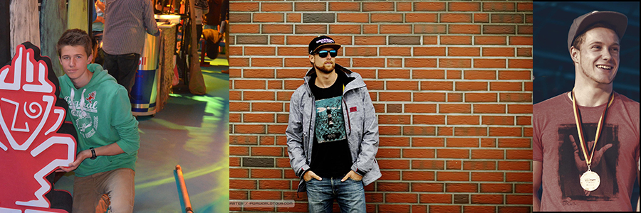
Sebastian Kördel sorgt bereits seit einigen Jahren sowohl auf dem Slalom,- als auch auf dem Formula Board für Aufsehen. Der 24-jährige vom Bodensee konnte den legendären Engadin Surf Marathon bisher dreimal für sich entscheiden und siegte außerdem beim „Best of 3 Silvaplana“ Event im Jahr 2011 wo er Björn Dunkerbeck und Patrik Diethelm auf die Plätze 2 und 3 verweisen konnte. Seit letztem Jahr will es der deutsche Meister aus dem Jahr 2012 nun im Worldcup wissen und fuhr als einziger Deutscher alle Slalomstops der PWA Tour mit. Viele gute Races und sogar das ein oder andere „Winners Final“ konnte er bereits abliefern. Für das kommende Jahr ist - auch dank der neuen iSonics - noch viel mehr geplant.
„Der Anfang auf der PWA Worldtour ist immer schwer – das Level ist super hoch, aber ich konnte im letzten Jahr einiges an Erfahrung sammeln und freue mich sehr auf die neue Saison“ so Sebastian auf der boot Düsseldorf.
Leon Delle kommt aus dem RS:X und Raceboard Bereich, wo er 2009 bei der U-20 Weltmeisterschaft den ersten Platz belegen konnte. 2013 führte er die RS:X Rangliste der Männer an bevor er 2014 beim Summer Opening auf Sylt zum ersten Mal „DWC Luft“ schnupperte, dabei blieb und am Jahresende die „Rookie-Wertung“ für sich entscheiden konnte.
Lars Paustian ist die dritte neue Verstärkung im nationalen Team. Der 16-jährige räumte im letzten Jahr den 3. Platz in der GWA Jahreswertung (U-17) ab und ist ein Name den ihr euch merken solltet. „GER-1999“ hat viel vor und wir freuen uns darauf ein so vielversprechendes Talent auf seinem Weg unterstützen zu können.
Starboard Team Info | Contact: team@apm-marketing.de | www.apm-marketing.de | Phone: +49 – (0) 8171 – 38708-0

